Compte rendu groupe de travail interdisciplinaire « The 3P »
Rencontre du mercredi 12 octobre 2016 au siège de l’AFH (10h – 16h30)
Etaient présents Animateurs
Annie Borel-Derlon Sophie Ayçaguer
Armèle Bourdeau Virginie Lanlo, ingénieur pédagogique (matin)
Gaetan Duport Pierre-Yves Traynard
Christian Fondanesche
Valérie Gay AFH (chargé de communication) (matin)
Patricia Guillon Gil-Antoine Gentric
Malika Makhloufi
Michel Raymond
Thomas Sannié
Bernard Sargos
Fabienne Volot
Bénédicte Wibaut
Ordre du jour
- HémoMOOC (avec Virginie Lanlo)
- Site « Education thérapeutique maladies hémorragiques rares »
- Questions diverses
- Prochaines rencontres 2 dates à inscrire sur vos agendas :
Mardi 10 janv 17 => prochaine réunion gpe the3P
Vendredi 17 nov 17 => 2e journée ETP maladies hémorragiques rares

- HémoMOOC

- Présentation de la plate-forme pédagogique. Pour mémoire, la plate-forme pédagogique dite aussi d’apprentissage permet :
  - de gérer les inscriptions
  - d’héberger et de diffuser le contenu pédagogique multimédia du cours en ligne
  - d’offrir des activités pédagogiques organisées
  - de faciliter les activités de tutorat
  - de faciliter le suivi des cursus des internautes apprenants (= pilotage de la formation)
  - d’interagir avec la communauté des internautes apprenants
La première semaine du MOOC pour les personnes qui s’inscriront sera consacrée à la prise en main de la plate-forme.

- Présentation de la page d’accueil de HémoMOOC
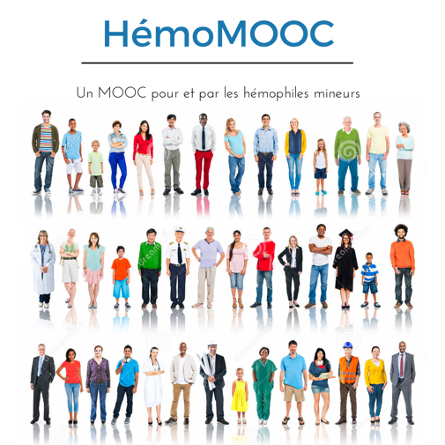
- Durée de HémoMOOC
  - 7 semaines (1 semaine pour la prise en main de la plate-forme + 2 semaines pour le module 1 très dense + puis 1 semaine/module pour les 4 autres modules)
- Scénario pédagogique validé par le groupe
  - Le scénario pédagogique pour les 5 modules avait été envoyé au groupe un mois avant la réunion. Il s’agissait de valider celui-ci mais également pour l’ingénieur pédagogique d’éclaircir quelques points
  - 1e partie : Eclaircissement de quelques points suivant la méthodologie suivante :
Différentes questions ont été posées au groupe par rapport au contenu, chacune des questions étant écrite sur une affiche (autant d’affiches que de questions). Il était demandé aux participants de venir répondre avec des post-its sur chacune des affiches, sans ordre établi. Au final au terme de cette activité, les points ont été éclaircis.
  - 2e partie : le groupe a fait ses remarques en retour sur le scénario pédagogique envoyé un mois avant, et celles-ci ont été prises en compte.

- Validation de la création d’un groupe Facebook (fermé), modéré par un community manager concerné par l’hémophilie mineure

- HémoMOOC sera brièvement présenté à la COMETH par F Volot et Th Lambert
  - Support de présentation fait par Virginie Lanlo
  - Conférence téléphonique de préparation entre F Volot, Th Lambert et Virginie Lanlo prévue le 31 oct

- Site « Education thérapeutique maladies hémorragiques rares
- Visualisation du site une nouvelle fois par le groupe => www.the3P.fr
- Quelques corrections sont apportées :
  - Préciser que ce site reçoit l’accompagnement du pôle de ressources ETP Ile de France (d’ailleurs les outils du site The3P pourraient se retrouver sur le site du pôle si le groupe le souhaite => http://poletp.fr/outils/echanger-des-outils/
  - Faire du lien avec le pôle de ressources ETP Ile de France
  - Mettre les licences creatives commons pour le site
  - Mettre les licences creatives commons sur l’outil financé par Pfizer
  - Pour inciter les CTH à déposer…. ; J EN SUIS LA
  - Déposer la marque The3P.net pour en faire un site collaboratif
  - Equipes éducatives CTH (mettre seulement le nom du responsable avec adresse mail et tel pour l’ETP, le type de public, les thématiques, la fréquence des sessions)
  - Communication : pour le moment auteurs français, un jour international (Thierry Lambert qui n’était pas présent à la réunion penche plutôt pour conserver le caractère auteurs français seulement)
  - Agenda des stages et des sessions éducatives (nationales) : rajouter le stage Osséja
  - Pour l’agenda des stages et sessions en région : seulement si équipes le souhaitent
- Le site sera brièvement présenté à la COMETH par F Volot et Th Lambert
  - Conférence téléphonique de préparation entre F Volot, Th Lambert et Sophie Ayçaguer prévue le 31 oct

- Questions diverses

- Prochains travaux 2017 à envisager pour le groupe The3P :
  - Moderniser/repenser le carnet du patient atteint d’hémophilie (différentes questions se posant : faudra-t-il prévoir plus de place pour insérer ses participations à des stages ETP, etc. ; est-ce que ce n’est pas redondant avec le nouveau dossier d’ETP mis au point par Sylvianne Baillie et al. ?...)
  - ETP pathologies plaquettaires

- Prochaine journée ETP maladies hémorragiques rares
  - Date retenue par le groupe : vendredi 17 novembre 2017 (pour mémoire, la précédente et la 1re avait eu lieu le 20 novembre 2015)
  - Autre schéma envisagé un temps mais non retenu : intégrer une session ETP au sein du congrès de la CoMETH qui aura lieu à Caen du 4 au 6 octobre 2017 (mais la condition sine qua none est la participation de l’AFH au congrès)

- Elargissement du groupe THE3P
  - Dr Céline falaise (CTH Marseille) (en particulier pour ETP et patho plaquettaires)
et Natacha Rosso (CTH Marseille) (pour sa qualification de psychologue clinicienne)
sous réserve de leur accord
  - Marie gineste (IDE, CTH Lyon), représentante filière Mhémo

- Info sur Filière Mhémo – Action n°5 ETP
  - L’action n°5 a été définie ainsi à la création de la filière Mhémo : promouvoir l’ETP, faire un état des lieux, recenser les besoins, et réaliser une cartographie de l’offre d’ETP
  - Le groupe de travail ETP de la filière = le groupe the3P
  - Un état des lieux de l’organisation en ETP a été réalisé par la filière (retour fait aux CTH en juillet 2016)
  - Un projet d’annuaire national des programmes ETP maladies rares est en cours de réflexion à la coordination de toutes les filières. Si ce projet voit le jour, un lien pourrait être mis sur le site the3P vers cet annuaire.

- Prochaine réunion groupe The3P
  - Mardi 10 janvier 2017 de 10h à 16h30 (accueil dès 9h30 autour d’un café)

